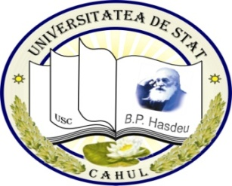
INSTITUŢIA PUBLICĂ UNIVERSITATEA DE STAT
,,BOGDAN PETRICEICU HASDEU”
DIN CAHUL
Facultatea de Ştiinţe Umaniste şi Pedagogice

ORARUL CURSURILOR
PENTRU CICLUL II MASTERAT
Anul de studii 2020-2021
Semestrul II

Coordonat : Aprobat:
________________ ______________
dr. conf.univ., Chiciuc L. asist. univ. Ilicciev M.
Prorector pentru activitate didactică, calitate Decanul Facultăţii
şi parteneriate de formare profesională

Anul I
Masterat
Istoria Spațiului Sud-Est European: Studii Metodologie și Didactică

Data | Ora Grupa | MISSEE 2001
26.04.2021  Luni | 15⁰⁰-16³⁰ | EVOLUȚIA BASARABIEI ÎN CADRUL IMPERIULUI RUS (1812 – 1917)  e-learning.usch.md  Gherasim Cristina  dr., conf. univ.
 | 16⁴⁰-18¹⁰
27.04.2021  Marți | 16⁴⁰-18¹⁰
 | 18²⁰-19⁵⁰
29.04.2021  Joi | 15⁰⁰-16³⁰
 | 16⁴⁰-18¹⁰
 | 18²⁰-19⁵⁰
30.04.2021  Vineri | 15⁰⁰-16³⁰
 | 16⁴⁰-18¹⁰
 | 18²⁰-19⁵⁰
13.05.2021  Joi | 15⁰⁰-16³⁰
 | 16⁴⁰-18¹⁰
 | 18²⁰-19⁵⁰
15.05.2021  Sâmbătă | 9⁰⁰-10³⁰
 | 10⁴⁰-12¹⁰
17.05.2021  Luni | 15⁰⁰-16³⁰
 | 16⁴⁰-18¹⁰
 | 18²⁰-19⁵⁰
18.05.2021  Marți | 15⁰⁰-16³⁰
 | 16⁴⁰-18¹⁰

